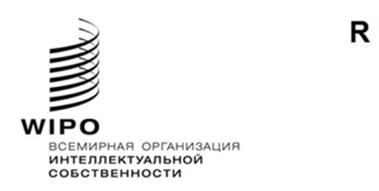
MM/A/56/INF/1
оригинал: английский
дата: 1 июля 2022 г.
Специальный союз по международной регистрации знаков (Мадридский союз)
Ассамблея
Пятьдесят шестая (32-я внеочередная) сессия
Женева, 14–22 июля 2022 г.
ПРОФИЦИТ МАДРИДСКОГО СОЮЗА ЗА ДВУХЛЕТНИЕ ПЕРИОДЫ 2018–2019 ГГ. И 2020–2021 ГГ.
Документ подготовлен Секретариатом
- Цель настоящего документа – довести до сведения государств-членов транспарентную и актуальную информацию о профиците Мадридского союза за двухлетние периоды 2018–2019 гг. и 2020–2021 гг. и чистых активах этого союза по состоянию на 31 декабря 2021 г.
- По данным Отчета о результатах работы ВОИС (ОРРВ) за 2020–2021 гг. (документ WO/PBC/34/7), доходы Мадридского союза превысили его расходы на 15,9 млн шв. франков в двухлетнем периоде 2018–2019 гг. и на 22,5 млн шв. франков в аналогичном периоде 2020–2021 гг.

- Статья 8(4) Протокола к Мадридскому соглашению о международной регистрации знаков предусматривает следующее: «Годовой доход от различных поступлений за международную регистрацию, за исключением поступлений от пошлин, предусмотренных в пункте 2(ii) и (iii), распределяется Международным бюро поровну между договаривающимися сторонами за вычетом расходов и затрат, связанных с выполнением настоящего Протокола». Положение 4.7 Финансовых положений и правил Всемирной организации интеллектуальной собственности гласит, что, «˂е>сли после утверждения окончательной отчетности на счете любого из Союзов образуется положительное сальдо, оно перечисляется в резервный фонд, если только Генеральная Ассамблея или Ассамблея соответствующего Союза не примет иного решения».

- В соответствии с финансовым положением 4.7 предполагается оставить этот профицит на счетах резервного фонда Мадридского союза,

  - пока на рассмотрение государств-членов не будет представлено предложение о финансировании второго этапа реализации проекта информационно-технологической (ИТ) платформы Мадридской системы с целью поддержать дальнейшую разработку и совершенствование ИТ-решений Мадридской системы. Напоминаем, что первый этап реализации Генерального плана капитальных расходов (ГПКР) по проекту ИТ-платформы Мадридской системы был утвержден государствами-членами в 2017 г. с бюджетом в 6 млн шв. франков, финансируемым из резервов (текущий статус проекта указан в ОРРВ за 2020–2021 гг. (документ WO/PBC/34/7, приложение XI));

  - для недопущения того, чтобы показатель чистых активов Мадридского союза опустился ниже целевого уровня. Чистые активы Мадридского союза на конец 2021 г. составляли 35,7 млн шв. франков (с учетом актуарных убытков) по сравнению с 51,9 млн шв. франков на конец 2019 г. (с учетом актуарных убытков). Это снижение целиком и полностью объясняется ростом обязательств по МСПС в 2020–2021 г. Целевой уровень резервов и фонда оборотных средств (РФОС) для Мадридского союза на 2022–2023 гг. составляет 36,8 млн шв. франков (см. Программу работы и бюджет ВОИС на 2022–2023 гг.).
[Конец документа]

См. Отчет о результатах работы ВОИС за 2018–2019 гг.: https://www.wipo.int/edocs/mdocs/govbody/ru/wo_pbc_31/wo_pbc_31_6.pdf
На фоне пандемии COVID-19 и связанной с этим необходимости провести Ассамблеи максимально лаконично было решено не представлять на пятьдесят четвертой (31-й внеочередной) сессии Ассамблеи Мадридского союза документ о профиците Мадридского союза за 2018–2019 гг.
https://www.wipo.int/export/sites/www/about-wipo/ru/budget/pdf/budget-2022-2023.pdf

